I. ĐẶT VẤN ĐỀ

1. TÍNH CẤP THIẾT PHẢI TIẾN HÀNH SÁNG KIẾN
Như chúng ta đã biết, chương trình Giáo dục phổ thông 2018 đã và đang nhận được sự quan tâm của toàn xã hội, nhất là với bộ môn Khoa học tự nhiên. Bởi lẽ đây là môn học mới, tích hợp cả ba môn Hoá học – Sinh học – Vật lý.
Chương trình môn KHTN được xây dựng theo hướng tích hợp các phân môn Vật lý, Hóa học, Sinh học. Điều này giúp học sinh có cái nhìn tổng quan hơn về thế giới tự nhiên, từ đó phát triển khả năng tư duy tổng hợp, liên hệ kiến thức giữa các môn học.
Sách giáo khoa môn KHTN được biên soạn theo hướng hiện đại, phù hợp với thực tiễn dạy và học, tích hợp nhiều hình ảnh, thí nghiệm, hoạt động thực hành... giúp học sinh tiếp thu kiến thức một cách sinh động, dễ hiểu.
Bên cạnh những mặt tích cực, bộ môn KHTN khối THCS cũng còn tồn tại một số khó khăn, hạn chế như sau: Tỷ lệ giáo viên được đào tạo đa môn còn thấp. Theo nghiên cứu của thạc sĩ Nguyễn Thị Thu Ba (Viện Nghiên cứu giáo dục, Trường ĐH Sư phạm TP. HCM), tỷ lệ giáo viên được đào tạo đa môn chỉ chiếm 42,6%. Điều này ảnh hưởng đến chất lượng dạy học môn KHTN, bởi giáo viên chưa có đủ kiến thức và kỹ năng để tích hợp các phân môn một cách hiệu quả, khiến cho giáo viên gặp không ít khó khăn khi đứng lớp.
Điều kiện cơ sở vật chất, thiết bị dạy học còn thiếu thốn. Nhiều trường THCS chưa có đủ phòng học, phòng thí nghiệm, dụng cụ thí nghiệm để phục vụ cho dạy học môn KHTN. Điều này ảnh hưởng đến hiệu quả dạy học, bởi học sinh không có cơ hội thực hành, thí nghiệm để củng cố kiến thức.
Thái độ học tập của học sinh chưa tích cực. Một số học sinh còn chưa quan tâm, hứng thú với môn KHTN.
Qua thực tế giảng dạy môn Khoa học tự nhiên trong hai năm tại trường THCS Xuân Khanh tôi nhận thấy một bộ phận không nhỏ học sinh chưa có ý thức học tập, chưa có sự hứng thú với môn học, có những em đã chăm chỉ học tập nhưng chưa có phương pháp học tập đúng, dẫn đến kết quả học tập chưa cao và đặc biệt là các em chưa biết cách tự học, tự ôn tập dẫn đến số học sinh yếu môn Khoa học tự nhiên chiếm tỷ lệ cao so hơn với các môn học khác. Đây là vấn đề mà các giáo viên giảng dạy môn Khoa học tự nhiên như tôi đều băn khoăn và trăn trở.
Ngoài việc trăn trở sao cho đảm bảo yêu cầu về kiến thức- kĩ năng của cả ba phân môn, giáo viên cũng luôn băn khoăn làm thế nào để dạy học hiệu quả, giúp học sinh hứng thú học tập. Phương pháp dạy học trong các nhà trường ngày càng được đổi mới theo hướng phát huy tính tích cực, chủ động của học sinh, bên cạnh việc tổ chức cho học sinh tự học, hoạt động nhóm… thì việc sử dụng trò chơi và làm sản phẩm học tập trong dạy học là một cách thức hữu hiệu để kích thích sự chú ý, tính tích cực của học sinh.
Tuy nhiên, việc chuẩn bị và tổ chức trò chơi trong tiết học tốn nhiều thời gian, công sức, do đó nhiều giáo viên vẫn lựa chọn thực hiện các hoạt động dạy học theo lối dạy cũ như: giáo viên thường vấn đáp, kiểm tra bài cũ khiến học sinh cảm thấy tẻ nhạt, lo lắng và áp lực; hoạt động hình thành kiến thức chủ yếu phát vấn khiến học sinh khó tiếp cận kiến thức, không hứng thú và giảm tập trung trong giờ học; hoạt động luyện tập, vận dụng giáo viên thường giao các bài tập khô cứng, khiến học sinh có tâm lí chán nản.
Với những thực trạng trên, việc tạo hứng thú học tập cho học sinh qua tổ chức trò chơi một cách có định hướng là vô cùng cần thiết. Hơn nữa, trong quá trình giảng dạy thực tế cũng như qua dự giờ đồng nghiệp, tôi nhận thấy khi tổ chức dạy học thông qua trò chơi, học sinh rất hứng thú với tiết học, các em vui vẻ, hào hứng vì được “học mà chơi, chơi mà học”, không còn chán nản, mệt mỏi nữa. Thông qua tổ chức trò chơi và làm sản phẩm học tập, học sinh dễ dàng tiếp cận, hình thành và ghi nhớ kiến thức, phát huy được phẩm chất và năng lực, đồng thời phát triển được các kĩ năng như giao tiếp, hợp tác, kĩ năng vận động,…hiệu quả tiết dạy ngày càng được nâng cao.
Chính vì vậy, ngay từ khi bắt đầu giảng dạy bộ môn KHTN theo Chương trình phổ thông 2018 với sự hỗ trợ của các thiết bị dạy học và các phần mềm dạy học được tập huấn cài đặt, tôi đã tìm cách “Tạo hứng thú cho học sinh trong dạy học qua việc tổ chức một số trò chơi và làm sản phẩm học tập - môn KHTN”.
Bước sang năm học 2023 – 2024, bản thân tiếp tục được phân công giảng dạy bộ môn Khoa học tự nhiên thì việc phát huy hiệu quả phương pháp “Tạo hứng thú cho học sinh trong dạy học qua việc tổ chức một số trò chơi và làm sản phẩm học tập - môn KHTN” trong giảng dạy là rất quan trọng và cần thiết nhằm phát triển phẩm chất, năng lực học sinh đáp ứng yêu cầu đổi mới giáo dục, góp phần nâng cao sự say mê, yêu quý môn học, góp phần nâng cao chất lượng bộ môn.
2. MỤC TIÊU CỦA ĐỀ TÀI, SÁNG KIẾN.
Đề tài sáng kiến kinh nghiệm này giúp học sinh:
- Giúp học sinh hứng thú với môn học, khuyến khích học sinh học tốt cả lí thuyết lẫn thực hành, tạo động lực thuận lợi cho những học sinh có năng lực có niềm đam mê, sáng tạo trong học tập.
- Phát triển kĩ năng phân tích, tổng hợp kiến thức, biết vận dụng linh hoạt kiến thức của môn KHTN để giải quyết vấn đề đặt ra trong bài học và trong thực tiễn từ đó phát triển các năng lực của học sinh (năng lực chung và năng lực đặc thù của môn KHTN)
Với các lí do trên cùng với kinh nghiệm của bản thân trong việc tổ chức hoạt động dạy học tôi mạnh dạn viết đề tài “ Tạo hứng thú cho học sinh trong dạy học qua việc tổ chức một số trò chơi và làm sản phẩm học tập - môn KHTN”.
3.THỜI GIAN, ĐỐI TƯỢNG, PHẠM VI NGHIÊN CỨU.
3.1 Thời gian và đối tượng nghiên cứu:
* Thời gian: năm học 2022 – 2023 và năm học 2023 – 2024.
* Đối tượng: Sử dụng trò chơi và làm sản phẩm học tập trong dạy học KHTN.
* Những tài liệu, sách tham khảo về các dạng bài tập KHTN.
3.2 Phạm vi nghiên cứu
Đối với học sinh THCS thì hoạt động vui chơi là nhu cầu không thể thiếu và có vai trò quan trọng với các em. Việc vận dụng trò chơi trong giờ học, và làm sản phẩm môn KHTN sẽ thu hút các em theo dõi, tham gia các hoạt động, làm cho giờ học sôi nổi hơn, tăng thêm hứng thú cho người học, phát huy tối đa tính tích cực, chủ động và sáng tạo của học sinh. Đây vừa là hoạt động giải trí, vừa là một phương pháp giáo dục nâng cao chất lượng giảng dạy. Trong phạm vi đề tài chỉ thực hiện ở khối lớp 6,7,8 của trường THCS Xuân Khanh Thị xã Sơn Tây, Thành phố Hà Nội.
* PHƯƠNG PHÁP NGHIÊN CỨU
- Phương pháp nghiên cứu tài liệu.
- Phương pháp quan sát, điều tra thực tế.
- Phương pháp đặt vấn đề.
- Phương pháp thực nghiệm.
- Phương pháp thống kê, phân tích số liệu, so sánh, đối chiếu, đánh giá kết quả , tổng kết kinh nghiệm.

II. NỘI DUNG CỦA SÁNG KIẾN
1. HIỆN TRẠNG VẤN ĐỀ
* Thực trạng trước khi áp dụng giải pháp mới:
Trước khi áp dụng đề tài này, qua giảng dạy, tìm hiểu và trao đổi với đồng nghiệp tôi nhận thấy:
- Học sinh chưa chủ động tìm hiểu kiến thức mới, còn thụ động, ỉ lại vào học sinh khá giỏi và giáo viên.
- Chưa tích cực tham gia vào các hoạt động học tập.
- Không hào hứng tìm hiểu tự nhiên, chưa yêu thích môn học.
Vì vậy chất lượng còn hạn chế, học sinh chưa vận dụng các kiến thức đã học để giải quyết vấn đề thực tế.
* Theo tôi thực trạng nêu trên có thể là do các nguyên nhân sau:
+ Học sinh không được tham gia các trò chơi để khai thác kiến thức, củng cố và vận dụng kiến thức giải quyết các vấn đề liên quan thực tế.
+ Nhiều học sinh còn chưa quan tâm, chưa hứng thú với môn KHTN. Điều này ảnh hưởng đến kết quả học tập của học sinh.
+ Việc chuẩn bị và tổ chức trò chơi trong tiết học tốn nhiều thời gian, công sức, do đó nhiều giáo viên vẫn lựa chọn thực hiện các hoạt động dạy học như: hoạt động khởi động giáo viên thường vấn đáp, kiểm tra bài cũ khiến học sinh cảm thấy tẻ nhạt, lo lắng và áp lực; hoạt động hình thành kiến thức chưa có các trò chơi phong phú khiến học sinh khó tiếp cận kiến thức, không hứng thú và giảm tập trung trong giờ học; hoạt động luyện tập, vận dụng giáo viên thường giao các bài tập khô cứng, khiến học sinh có tâm lí chán nản. Bên cạnh đó, một số thầy cô có tổ chức trò chơi cho học sinh nhưng gặp khó khăn trong quá trình thực hiện như thời gian chơi, lựa chọn trò chơi, cách thức tổ chức trò chơi chưa đa dạng, hấp dẫn nên không đạt hiệu quả cao.
2. NỘI DUNG BIỆN PHÁP
Với đặc thù của bộ môn KHTN, là bộ môn khoa học thực nghiệm. Theo tôi, việc xây dựng tổ chức các trò chơi học tập phù hợp với nội dung bài học trong môn KHTN, cũng không phải là vấn đề quá khó, chỉ cần 5- 7 phút là giáo viên có thể tổ chức được một trò chơi phù hợp để dẫn dắt học sinh tiếp thu kiến thức, củng cố kiến thức đã học hoặc thực hiện trong những buổi ngoại khóa môn KHTN. Ngoài ra, còn giáo dục được thái độ của học sinh trong việc học tập môn KHTN gây được hứng thú học tập bộ môn từ đó đem lại thành công cho tiết dạy môn KHTN
2.1. Yêu cầu khi lựa chọn và thiết kế trò chơi.
Sử dụng trò chơi trong dạy học dễ dàng tạo hứng thú cho học sinh, tạo cơ hội rèn luyện kĩ năng hợp tác, giao tiếp, sự nhanh nhạy cho các em, tuy nhiên HS dễ sa đà vào việc chơi mà ít chú ý đến tính chất học tập của trò chơi. Do đó, giáo viên cần lưu ý khi lựa chọn và thiết kế trò chơi đảm bảo những yêu cầu sau:
- Mục đích của trò chơi phải thể hiện mục tiêu bài học hoặc một phần của bài học.
- Hình thức chơi đa dạng, giúp học sinh được thay đổi các hoạt động trên lớp, phối hợp các hoạt động trí tuệ với các hoạt động vận động.
- Luật chơi đơn giản, rõ ràng, cách tính kết quả cụ thể, giúp học sinh dễ nhớ, dễ thực hiện. (Cụ thể rõ ràng: Thời gian bao lâu? Làm việc cá nhân hay nhóm? Cách thực hiện như thế nào?...).
- Các phương tiện, dụng cụ chơi đơn giản, dễ làm, dễ tìm kiếm.
- Tổ chức chơi vào thời gian thích hợp của bài học để vừa làm cho học sinh hứng thú học tập, vừa hướng cho học sinh tiếp tục tập trung vào các nội dung khác của bài có hiệu quả.

2.2. Phân loại trò chơi.
Hiện nay dạy học theo hướng phát triển phẩm chất và năng lực gồm các hoạt động: khởi động, hình thành kiến thức mới và luyện tập, vận dụng. Bám sát theo tiến trình bài dạy như vậy, tôi phân loại trò chơi gồm:

Phân loại | Mục tiêu | Đặc điểm/ Yêu cầu | Tên trò chơi áp dụng
- Trò chơi trong hoạt động khởi động. | - Giúp phá băng trong lớp học, tạo hưng phấn trước khi học, có tác dụng thư giãn, tạo tâm thế học tập. | - Cần đa dạng, có thể liên quan đến nội dung bài học hoặc chỉ đơn giản là tạo tâm thế trước khi học. | Tôi là ai?/Tôi là gì?; Đoán ý đồng đội; đuổi hình bắt chữ; Hộp quà bí mật, Trò chơi tiếp sức, Trò chơi ô chữ, Ai nhanh, ai đúng,…
- Trò chơi trong hoạt động hình thành kiến thức. | -Thông qua trải nghiệm hoặc qua việc giải quyết các tình huống có vấn đề để chuyển hóa những kinh nghiệm đã trải qua thành tri thức mới, hiểu biết mới, kĩ năng mới. | - Nội dung chơi là nội dung học tập, dạng trò chơi này yêu cầu sự sáng tạo và chuẩn bị công phu từ giáo viên. | Giải mật thư, Trò chơi ô chữ, Vượt chướng ngại vật, Nhanh tay, nhanh mắt…
- Trò chơi trong hoạt động luyện tập, vận dụng. | - Kích thích tính tích cực học tập, khiến học sinh hào hứng, sôi động hơn khi củng cố lại kiến thức vừa tiếp nhận hoặc ôn tập lại các kiến thức đã được học trong chương, chủ đề. | - Thao tác chơi chính là hình thức học tập, thường được sử dụng để ôn tập hoặc củng cố kiến thức. | Lật mảnh ghép, xếp hình con thú, trò chơi ô chữ,… hoặc giải các bài tập trắc nghiệm thông qua các trò chơi thiết kế trên Powerpoint như, Rung chuông vàng, Mảnh ghép hoặc phần mềm Plickers…

2.3. Quy trình tổ chức trò chơi.
Sau khi đã lựa chọn và thiết kế trò chơi phù hợp với nội dung học tập, giáo viên tổ chức cho học sinh chơi trên lớp theo các bước sau:
Bước 1: Giáo viên (hoặc MC là học sinh mà giáo viên chọn) giới thiệu tên, mục đích của trò chơi.
Bước 2: Hướng dẫn chơi, bước này bao gồm:
- Tổ chức người tham gia trò chơi: Số người tham gia, số đội tham gia (mấy đội chơi), quản trò, trọng tài (nếu có).
- Các dụng cụ dùng để chơi (giấy khổ to, thẻ bài, cờ…).
- Cách chơi, luật chơi: Từng việc làm cụ thể của người chơi hoặc đội chơi, thời gian chơi, những điều người chơi không được làm…
- Cách xác nhận kết quả và cách tính điểm.
Bước 3: Thực hiện trò chơi.
Bước 4: Nhận xét sau khi kết thúc trò chơi, bước này bao gồm:
- Các nhóm học sinh tự nhận xét lẫn nhau, rút kinh nghiệm cho mình.
- Giáo viên nhận xét về thái độ tham gia trò chơi của từng đội.
- Công bố kết quả, trao thưởng (nếu có)
- Mời các đội chơi chia sẻ bài học sau trò chơi (nếu là trò chơi hình thành kiến thức).
2.4. Áp dụng tổ chức một số trò chơi trong dạy học khoa học tự nhiên
* Ví dụ KHTN - phần Hoá học
- Trò chơi 1 – CHƠI TRÒ CHƠI TẠO HỨNG THÚ THÔNG QUA 1 SỐ MÀN ẢO THUẬT
- Mục đích trò chơi:
+ Tạo bầu không khí vui vẻ, sôi nổi và thu hút sự chú ý của học sinh. Kích thích tư duy sáng tạo và khả năng giải quyết vấn đề của học sinh.
+ Giúp học sinh ghi nhớ kiến thức một cách hiệu quả hơn.
+ Rèn luyện kỹ năng giao tiếp và thuyết trình trước đám đông.
- Tổ chức thực hiện:
Chuẩn bị:
+ Lựa chọn các màn ảo thuật đơn giản, dễ thực hiện và phù hợp với độ tuổi của học sinh.
+ Chuẩn bị các dụng cụ cần thiết cho màn ảo thuật.
+ Tập luyện kỹ càng trước khi trình diễn.
Tiến hành:
+ Bắt đầu bằng màn ảo thuật đơn giản để thu hút sự chú ý của học sinh.
+ Dần dần tăng độ khó của các màn ảo thuật tiếp theo.
+ Khuyến khích học sinh tương tác và tham gia vào màn ảo thuật.
+ Giải thích bí mật của màn ảo thuật sau khi trình diễn xong.
Ví dụ về một số màn ảo thuật đơn giản:
Trò chơi “ Ảo thuật gia tài tình nhất”
Giáo viên làm thí nghiệm hoặc chọn học sinh hướng dẫn trước và làm thí nghiệm : “Núi lửa” , “ Thắp nến không cần lửa” , “Bông hoa đổi màu”, “Khăn mùi xoa không cháy”, “Đốt cháy thuyền không dùng lửa”
Giáo viên: Hướng dẫn khán giải giải đáp bí mật của màn ảo thuật.
Màn ảo thuật 1: Núi lửa phun trào
a. Hiện tượng: Các phân tử đỏ rực bắn tung tóe trông giống như núi lửa hoạt động, đang phun trào dung nham. Các phân tử tạo thành được đùn lên cao trông như ngọn núi lửa
b .Giải thích:
Cho muối (NH₄)₂Cr₂O₇ vào trong bát sứ rồi đưa que đóm đang cháy vào nhằm cung cấp nhiệt cho phản ứng phân hủy muối (NH₄)₂Cr₂O₇
t⁰  (NH₄)₂Cr₂O₇ N₂ + Cr₂O₃ + 4H₂O  Khí N₂ thoát ra đẩy chất rắn Cr₂O₃ đùn lên cao đồng thời các phân tử Cr₂O₃ nóng đỏ bắn tung tóe trông giống như núi lửa đang phun trào. | 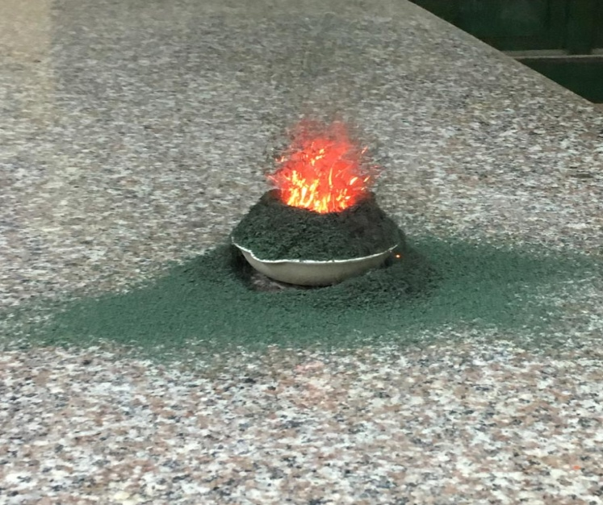

Màn ảo thuật 2: Thắp nến không cần lửa
a. Hiện tượng: Nến bốc cháy không cần dùng lửa.
b.Giải thích:
Tẩm vào sợi bấc bột KClO₃. Sợi bấc được làm từ xenlulozơ. Khi đưa đũa thủy
tinh nhúng H₂SO₄ đ tiếp xúc với sợi bấc, H₂SO₄ đ sẽ lấy nước của xenlulozơ
H₂SO₄đ
(C₆H₁₀O₅)n 6nC + 5nH₂O + Q
Phản ứng tỏa nhiệt làm cho KClO₃ bị phân hủy thành O₂
t⁰
2KClO₃ 2KCl + 3O₂
t⁰
C+ O₂ CO₂ (phản ứng cháy)

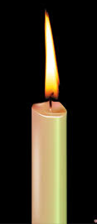

Màn ảo thuật 3: Bông hoa đổi màu
a. Hiện tượng: Bốn bông hoa lập tức đổi màu thành màu hồng, màu xanh, màu đen, màu cam đậm rất đẹp.
b. Giải thích: Tẩm lần lượt các dung dịch phenolphtalein, dd CuSO₄, AgNO₃ , FeCl₃ vào từng bông hoa. Chuẩn bị bình xịt chứa NH₃ . Khi xịt NH₃ vào các bông hoa thì hiện tượng xảy ra như sau:
+ NH₃ có tính chất hoá học của bazơ làm phenolphtalein không màu tẩm trong bông hoa chuyển thành màu hồng nên bông hoa nhúng dung dịch phenolphtalein sẽ chuyển thành màu hồng.
+ Dung dịch CuSO₄ phản ứng với NH₃ tạo thành Cu(OH)₂ có màu xanh lam nên bông hoa nhúng CuSO₄ sẽ chuyển thành màu xanh lam rất đẹp.
CuSO₄ + 2NH₃ + 2H₂O Cu(OH)₂ + (NH₄)₂SO₄
(Xanh lam)

+ Dung dịch AgNO₃ phản ứng với NH₃ tạo thành Ag₂O có màu đen nên bông hoa nhúng dd AgNO₃ sẽ chuyển thành màu đen.
2AgNO₃ + 2NH₃ + H₂O Ag₂O + 2NH₄NO₃
(Đen)

+ Dung dịch FeCl₃ tác dụng với NH₃ tạo thành Fe(OH)₃ có màu cam đậm nên bông hoa nhúng dung dịch FeCl₃ sẽ chuyển thành màu cam đậm.
FeCl₃ + 3NH₃ + 3H₂O Fe(OH)₃ + 3NH₄Cl
(cam đậm)

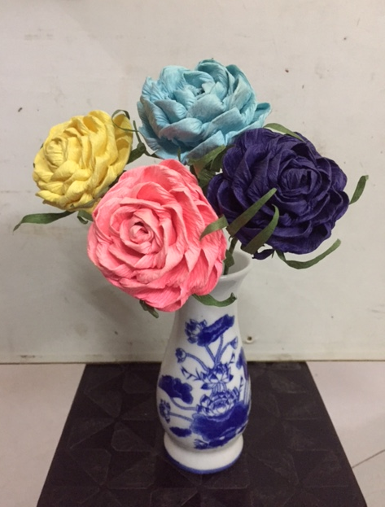

Màn ảo thuật 4: Đốt cháy thuyền không dùng lửa
a. Hiện tượng: Thuyền bốc cháy không cần dùng lửa
b. Giải thích:
Dấu một mẩu Na vào trong chiếc thuyền giấy. Khi nhỏ nước vào mẩu natri được dấu trong thuyền có phản ứng:
2Na + 2H₂O 2NaOH + H₂ +Q
Nhiệt tỏa ra từ phản ứng trên đốt cháy chiếc thuyền có tẩm một ít cồn.
t⁰
C₂H₅OH + 3O₂ 2CO₂ + 3H₂O
m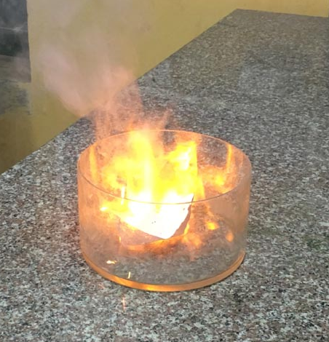

Màn ảo thuật 5: Khăn mùi xoa không cháy
a. Hiện tượng: Khăn bốc cháy xong vẫn giữ nguyên vẹn như ban đầu.
b. Giải thích:
Cồn là chất rất dễ bay hơi, hơi của chúng rất dễ cháy. Với vài giọt cồn trên khăn ướt thì khi cháy lượng nhiệt tỏa ra chỉ đủ làm nước ở khăn bay hơi mà không cháy khăn.

.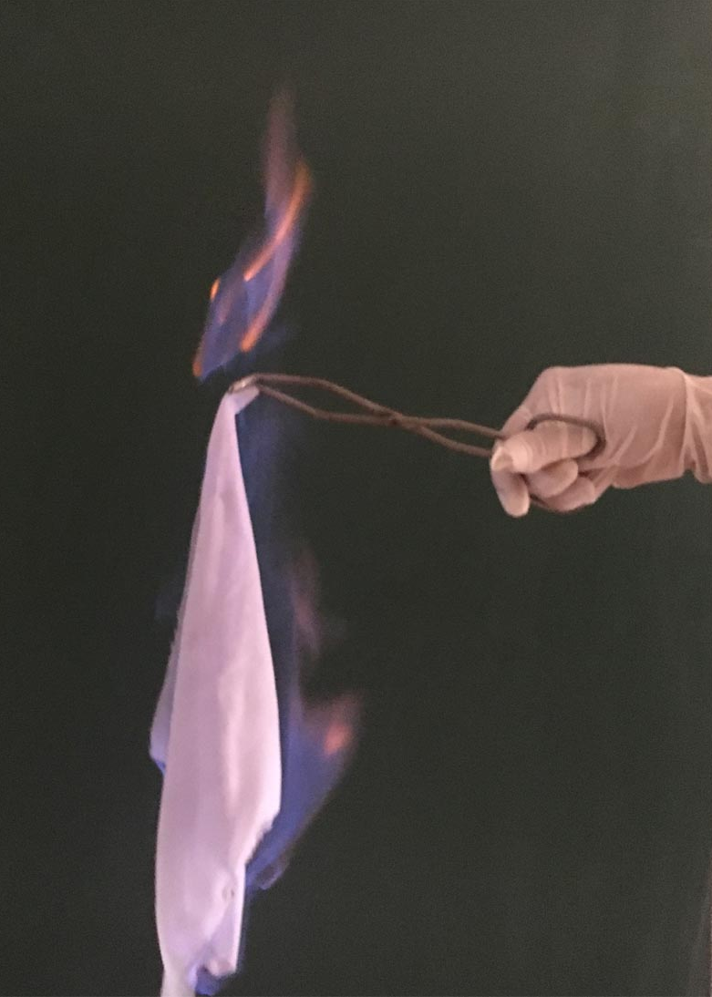

- Kết quả: Chơi trò chơi tạo hứng thú thông qua 1 số màn ảo thuật là một phương pháp giảng dạy hiệu quả giúp học sinh hứng thú với bài học và ghi nhớ kiến thức một cách hiệu quả.
* Trò chơi 2 – trò chơi tiếp sức: dùng để dạy một phần kiến thức mới hoặc củng cố cuối bài.
- Mục đích trò chơi:
+ Củng cố khắc sâu kiến thức của bài học, biết vận dụng linh hoạt, sáng tạo kiến thức đã học vào trò chơi.
+ Rèn luyện tác phong nhanh nhẹn, phối hợp nhịp nhàng giữa các thành viên trong nhóm.
+ Giáo dục ý thức tích cực và tinh thần hợp tác trong hoạt động tập thể.
- Tổ chức thực hiện:
Ví dụ khi dạy hoạt động củng cố
Bài 3- Nguyên tố hoá học (KHTN 7)
- Chuẩn bị:
+ Câu hỏi: Em hãy liệt kê các kí hiệu của nguyên tố hoá học mà em biết.
+ Đáp án : K, Na, Ba, Ca, Mg, Al, Zn, Fe, Ni, Sn, Pb, H, Cu, Hg, Ag, Pt, Au …
- Tiến hành:
+ Chọn một số HS xung phong vào 2 nhóm (mỗi nhóm 5 - 6 HS)
+ Khi GV hô bắt đầu thì 2 nhóm lần lượt cử học sinh số 1 của nhóm lên làm, sau đó về chỗ giao phấn cho bạn thứ 2 lên làm tiếp...cứ như vậy cho đến hết thời gian quy định.
+ Thời gian chơi: 3- 5 phút
+ Nhóm nào hoàn thành với số lượng nhiều hơn trong khoảng thời gian đã cho, và đúng qui định sẽ là đội thắng.
- Sau khi trò chơi kết thúc: Giáo viên nhận xét về thái độ tham gia trò chơi
của từng đội. Công bố kết quả, trao thưởng.
- Kết quả: Với cách tổ chức trò chơi như vậy, học sinh được phát triển năng lực hợp tác, … và đặc biệt là củng cố kiến thức thông qua trò chơi rất thoải mái, hữu ích, các em học sinh được trải nghiệm đều rất sôi nổi, nhiệt tình tham gia.

* Trò chơi 3 – Trò chơi ai nhanh hơn
- Mục đích trò chơi:
+ Kích thích hứng thú, sự tham gia tích cực của học sinh vào bài học.
+ Giúp học sinh ôn tập, củng cố kiến thức một cách nhanh chóng và hiệu quả.
+ Rèn luyện khả năng tư duy nhanh nhạy, phản xạ chính xác và kĩ năng giải quyết vấn đề.
+ Tạo bầu không khí học tập vui vẻ, sôi nổi, giúp học sinh gắn kết với nhau hơn
- Tổ chức thực hiện
Ví dụ khi dạy hoạt khởi động của tiết 2 trong bài
Bài 4: Sơ lược về bảng tuần hoàn các nguyên tố hóa học
* GV giao nhiệm vụ học tập
- Yêu cầu hs hoạt động nhóm (Mỗi nhóm 6 bạn) thảo luận thống nhất kết quả trên giấy A4: Em hãy sắp xếp 18 tấm thẻ vào các ô trong bảng tuần hoàn để trống theo quy luật nhất định? Nhóm nào hoàn thành trước và đúng sẽ chiến thắng?
* HS thực hiện nhiệm vụ
- Các nhóm thảo luận bài tập trong phiếu học tập và thực hiện gắn thẻ theo yêu cầu của giáo viên.
* GV hướng dẫn, hỗ trợ: Quan sát các nhóm hoạt động, hỗ trợ các cá nhân hoặc nhóm gặp khó khăn.
* Báo cáo, thảo luận
- GV yêu cầu đại diện nhóm lên bảng trình bày.
- HS các nhóm quan sát, lắng nghe, nhận xét.
* Kết luận, nhận định
- Giáo viên nhận xét đánh giá mức độ hoàn thành, thái độ học tập và kĩ năng
hoạt động nhóm của học sinh. Từ đó hướng dẫn học sinh nghiên cứu, tìm hiểu nội
dung cho hoạt động hình thành kiến thức mới.
* Trò chơi 4 – Trò chơi theo hình thức như rung chuông vàng: dùng để dạy phần kiến thức củng cố cuối bài.
- Mục đích trò chơi:
+ Củng cố khắc sâu kiến thức của bài học, biết vận dụng linh hoạt, sáng tạo kiến thức đã học vào trò chơi.
+ Rèn luyện tác phong nhanh nhẹn, ý thức tích cực và tự chủ, hứng thú trong học tập.
- Tổ chức thực hiện:
Ví dụ khi dạy hoạt động luyện tập
Bài 6- Giới thiệu về liên kết hoá học
+ Giáo viên chuẩn bị một số câu hỏi
Câu 1

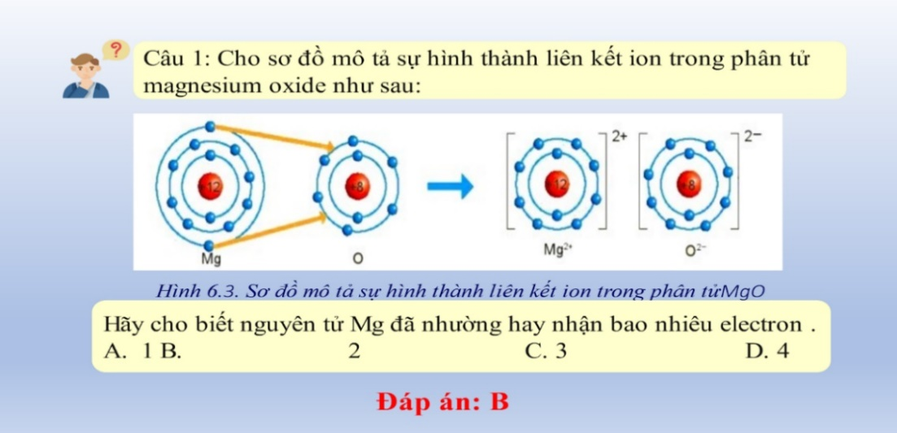
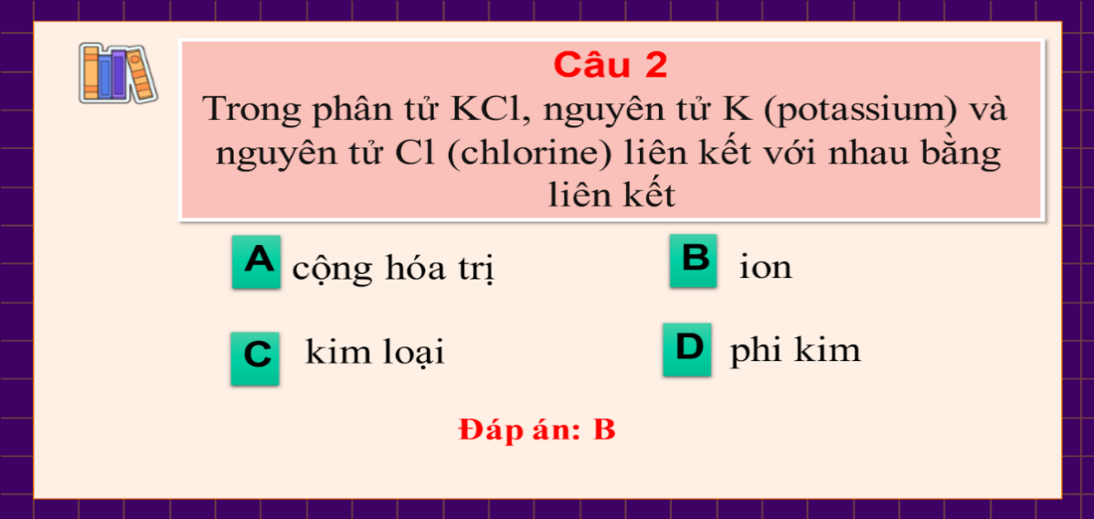
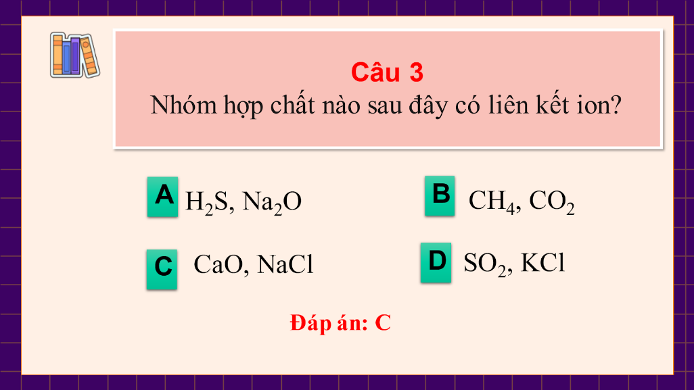
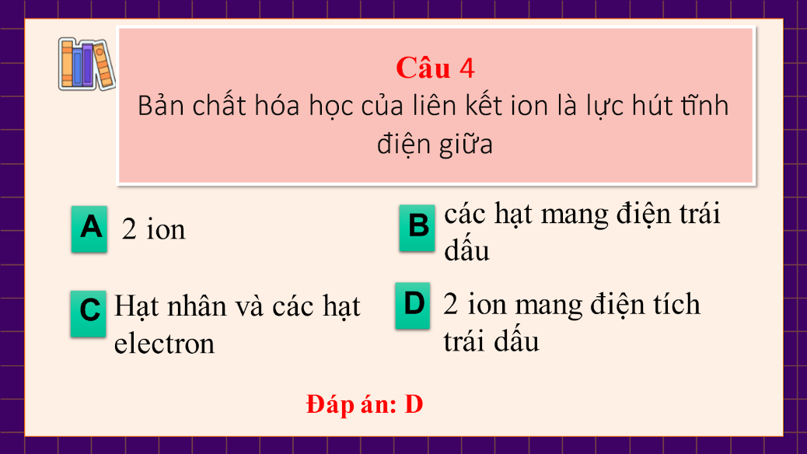
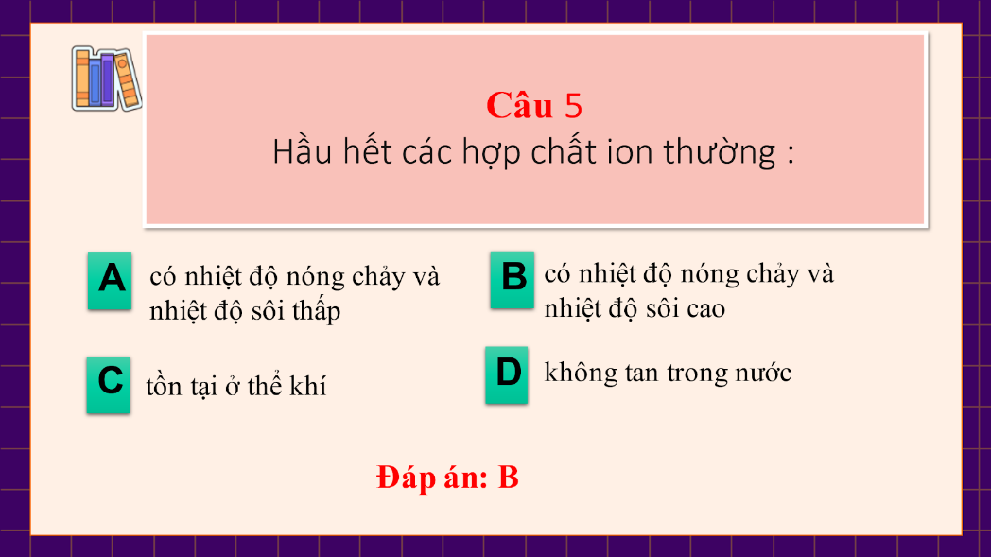

Câu 6: Phân tử methane gồm một nguyên tử carbon liên kết với bốn nguyên tử hydrogen. Khi hình thành liên kết cộng hoá trị trong methane, nguyên tử carbon góp chung bao nhiêu electron với mỗi nguyên tử hydrogen?
A. Nguyên tử carbon góp chung 1 electron với mỗi nguyên tử hydrogen.
B. Nguyên tử carbon góp chung 2 electron với mỗi nguyên tử hydrogen.
C. Nguyên tử carbon góp chung 3 electron với mỗi nguyên tử hydrogen.
D. Nguyên tử carbon góp chung 4 electron với mỏi nguyên tử hydrogen.
- Đáp án: A
Câu 7: Liên kết giữa các nguyên tử trong phân tử nước là liên kết
A. cộng hoá trị. B. ion. C. kim loại. D. phi kim.
- Đáp án: B
Câu 8: Liên kết hoá học giữa các nguyên tử oxygen và hydrogen trong phân tử
nước được hình thành bằng cách
A. nguyên tử oxygen nhận electron, nguyên tử hydrogen nhường electron.
B. nguyên tử oxygen nhường electron, nguyên tử hydrogen nhận electron.
C. nguyên tử oxygen và nguyên tử hydrogen góp chung electron.
D. nguyên tử oxygen và nguyên tử hydrogen góp chung proton.
- Đáp án: C
Câu 9: Nguyên tử Cl trở thành ion Cl⁻ khi
A. Nhận thêm 1 electron. B. Nhận thêm 2 electron.
C. Nhường đi 1 electron. D. Nhường đi 2 electron.
- Đáp án: A
Câu 10 Trong công thức NaCl, sau khi tạo liên kết với chlorine thì sodium trở thành ion có số electron lớp ngoài cùng là
A. 1 electron. B. 2 electron. C. 7 electron. D. 8 electron.
- Đáp án: D
+ Tiến hành:
- Chuẩn bị cho mỗi HS 1 tệp có 4 đáp án A, B, C và D.
- GV chiếu câu hỏi, HS suy nghĩ đáp án
- Mỗi câu hỏi có 3 lựa chọn đáp án.
- Học sinh có 15 giây để suy nghĩ và lựa chọn đáp án.
- Nếu trả lời đúng, học sinh sẽ được tiếp tục thi với câu hỏi tiếp theo.
- Nếu trả lời sai, học sinh sẽ bị loại khỏi cuộc chơi.
- Học sinh trả lời đúng được nhiều câu hỏi nhất sẽ chiến thắng và rung chuông vàng.
- Sau khi trò chơi kết thúc: Giáo viên nhận xét về thái độ tham gia trò
chơi của từng đội. Công bố kết quả, trao thưởng.
- Kết quả: Trò chơi tạo môi trường học tập sôi nổi, giúp học sinh hứng thú hơn với môn KHTN, giúp học sinh ôn tập và ghi nhớ kiến thức đã học một cách hiệu quả, rèn luyện khả năng tư duy logic, phản xạ nhanh nhạy và kĩ năng giải quyết vấn đề của học sinh.
* Trò chơi 5 – Trò chơi “ nhìn hình đoán chất”
- Mục đích trò chơi: Kích thích hứng thú và khả năng quan sát của học sinh. Phát triển tư duy logic và khả năng phân tích. Củng cố kiến thức. Tạo môi trường học tập vui vẻ và gắn kết.
- Tổ chức thực hiện:
Ví dụ khi dạy hoạt khởi động
Bài 9 : Sự đa dạng của chất – môn KHTN 6
Nhìn hình đoán chất với hình ảnh ẩn dụ:
Chuẩn bị: Giáo viên chuẩn bị một số hình ảnh ẩn dụ cho các chất như:
+ Nước: Một giọt nước trên lá cây, dòng sông chảy,...
+ Muối: Hạt muối trắng, muối biển,..
+ Đường: Cây mía, viên đường,...
Cách chơi:
+ Giáo viên cho học sinh xem hình ảnh và yêu cầu học sinh đoán tên chất được ẩn dụ trong hình.
+ Học sinh có thể thảo luận nhóm hoặc tự mình suy nghĩ để đưa ra đáp án.
+ Sau khi học sinh đưa ra đáp án, giáo viên giải thích ý nghĩa ẩn dụ của hình ảnh và liên hệ với tính chất của chất.
- Kết quả: giúp học sinh tò mò, muốn khám phá và tìm hiểu về các chất trong tự nhiên, rèn luyện khả năng suy luận, so sánh và phân biệt các chất dựa trên đặc
điểm hình ảnh, giúp học sinh học tập một cách hứng thú.
* Ngoài ra giáo viên có thể kết hợp thêm các trò chơi và hình thức dạy học mới như:
- Tạo trò chơi tương tác trên nền tảng trực tuyến: Để thu hút sự tham gia của học sinh, tôi vận dụng linh hoạt các hình thức tổ chức trò chơi, đặt tên cho trò chơi tùy mục đích hướng tới. Ngoài ra, tôi cũng sử dụng các trò chơi trực tuyến như: trò chơi Quizizz: https://quizizz.com/; trò chơi Kahoot: https://kahoot.com/; Mentimeter: https://www.mentimeter.com/ …, Blooket để tạo các trò chơi tương tác, thu hút học sinh tham gia.
- Lồng ghép video, hình ảnh 3D: Sử dụng video, hình ảnh 3D để minh họa cho các khái niệm khoa học, giúp học sinh dễ dàng hình dung và ghi nhớ. Ở trường học nơi tôi công tác Phòng Giáo Dục thị xã Sơn Tây đã trang bị cho giáo viên phần mềm “mô phỏng thực hành 3D” rất hữu ích để học sinh dễ dàng ghi nhớ kiến thức.
- Liên hệ thực tế: Thiết kế trò chơi dựa trên các vấn đề thực tế, giúp học sinh ứng dụng kiến thức khoa học vào đời sống.
- Tích hợp nhiều môn học: Kết hợp kiến thức KHTN với các môn học khác như Toán, Tiếng Anh, Lịch sử, ... tạo sự đa dạng và hấp dẫn cho trò chơi.
- Khuyến khích sáng tạo: Cho phép học sinh tự sáng tạo trò chơi dựa trên kiến thức đã học, phát huy khả năng tư duy độc lập và làm việc nhóm.

  - . Làm sản phẩm trong dạy học KHTN
- Mục đích:
+ Kích thích hứng thú và sự sáng tạo của học sinh.
+ Giúp học sinh hiểu sâu hơn về kiến thức KHTN.
+ Rèn luyện kỹ năng thực hành, tư duy logic và giải quyết vấn đề.
+ Phát triển kỹ năng làm việc nhóm và giao tiếp.
- Tổ chức thực hiện:
Ví dụ1: LÀM MÔ HÌNH NGUYÊN TỬ TỪ VẬT LIỆU ĐƠN GIẢN
Bài 2. Nguyên tử
Hoạt động 1. Xác định yêu cầu làm mô hình nguyên tử
a. Mục đích của hoạt động: Học sinh nắm vững yêu cầu làm mô hình nguyên tử.
b. Nội dung hoạt động:Tìm hiểu về đồ dùng và kiến thức về nguyên tử để làm mô hình nguyên tử. Xác định nhiệm vụ làm mô hình nguyên tử.
c. Sản phẩm học tập của học sinh: Mô tả và giải thích được cấu tạo nguyên tử. Xác định được kiến thức cần sử dụng để làm mô hình nguyên tử.
d. Cách thức tổ chức
- Giáo viên giao cho học sinh tổng hợp kiến thức nguyên tử, chuẩn bị thêm các dụng cụ cần thiết.
- Học sinh ghi lời mô tả và giải thích vào vở cá nhân; trao đổi với bạn (nhóm đôi hoặc 4 học sinh); trình bày và thảo luận chung.
- Giáo viên xác nhận kiến thức cần sử dụng là làm mô hình nguyên tử, giao nhiệm vụ cho học sinh tìm hiểu để giải thích bằng tính toán thông qua việc làm mô hình
nguyên tử.
Hoạt động 2. Nghiên cứu kiến thức trọng tâm và xây dựng bản thiết kế
a. Mục đích của hoạt động: Học sinh hình thành kiến thức nguyên tử, đề xuất được giải pháp và làm mô hình nguyên tử
b. Nội dung hoạt động: Học sinh nghiên cứu sách giáo khoa và tài liệu tham khảo về các kiến thức trọng tâm sau:
+ Cấu tạo nguyên tử: phần vỏ, hạt nhân số lượng các loại hạt, xắp sếp các loại hạt.
+ Trình bày, giải thích và bảo vệ bản vẽ theo các tiêu chí đề ra. Chứng minh mô hình mô tả đúng cấu tạo nguyên tử đã chọn.
c. Sản phẩm của học sinh: Học sinh xác định và ghi được thông tin, kiến thức về nguyên tử, làm được mô hình nguyên tử.
Hoạt động 3. Trình bày sản phẩm mô hình nguyên tử
a. Mục đích của hoạt động: Các nhóm học sinh giới thiệu mô hình nguyên tử bằng vật liệu khác nhau trước lớp.
b. Nội dung hoạt động
- Các nhóm trình diễn sản phẩm trước lớp.
- Đánh giá sản phẩm dựa trên các tiêu chí đã đề ra
- Chia sẻ, thảo luận để tiếp tục điều chỉnh, hoàn thiện sản phẩm.
c. Sản phẩm của học sinh
Mô hình nguyên tử đã chế tạo được và nội dung trình bày báo cáo của các nhóm.
d. Cách thức tổ chức
- Giáo viên giao nhiệm vụ: các nhóm trình diễn sản phầm trước lớp và tiến hành thảo luận, chia sẻ.
- Học sinh trình diễn cách làm mô hình nguyên tử. Các nhóm chia sẻ về kết quả, các kiến thức và kinh nghiệm rút ra trong quá trình thực hiện nhiệm vụ
- Giáo viên đánh giá, kết luận và tổng kết.

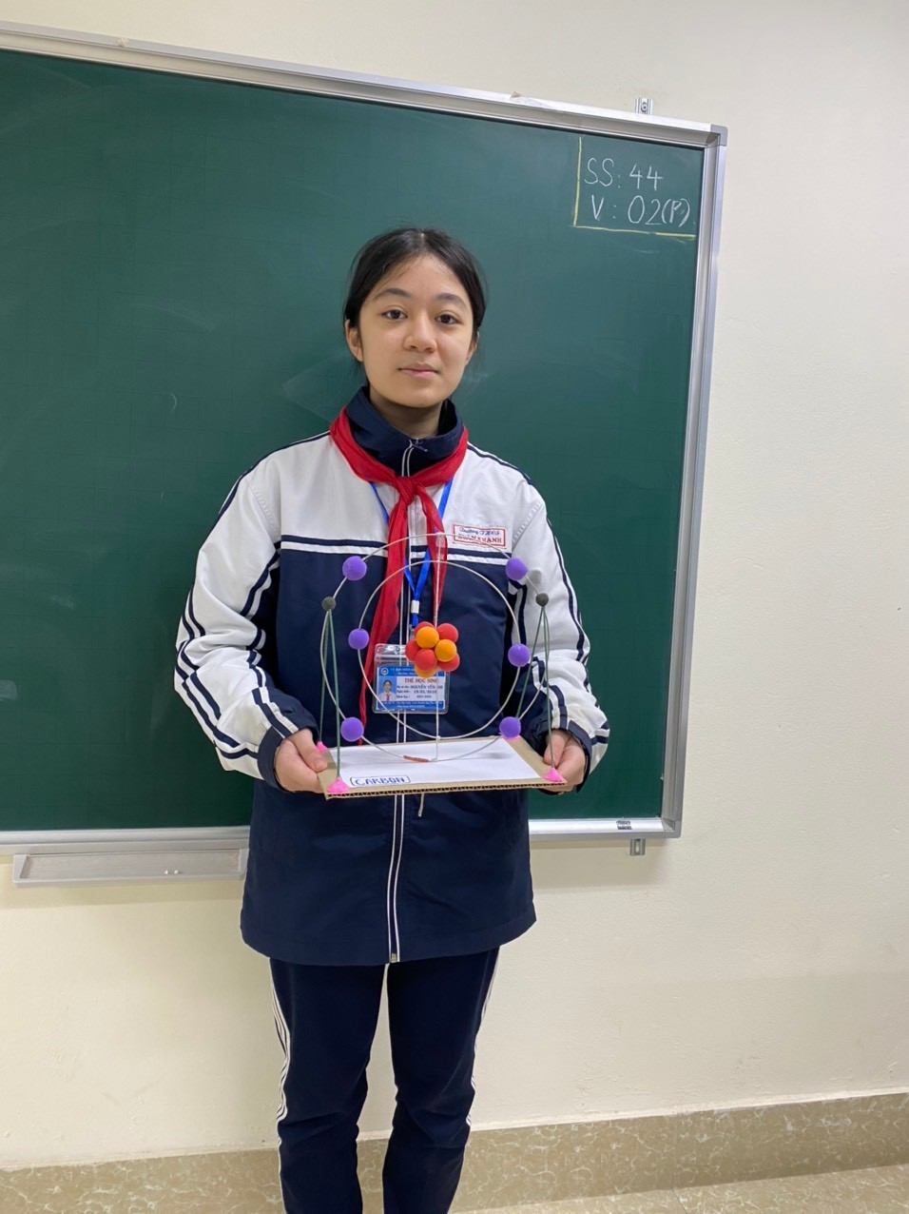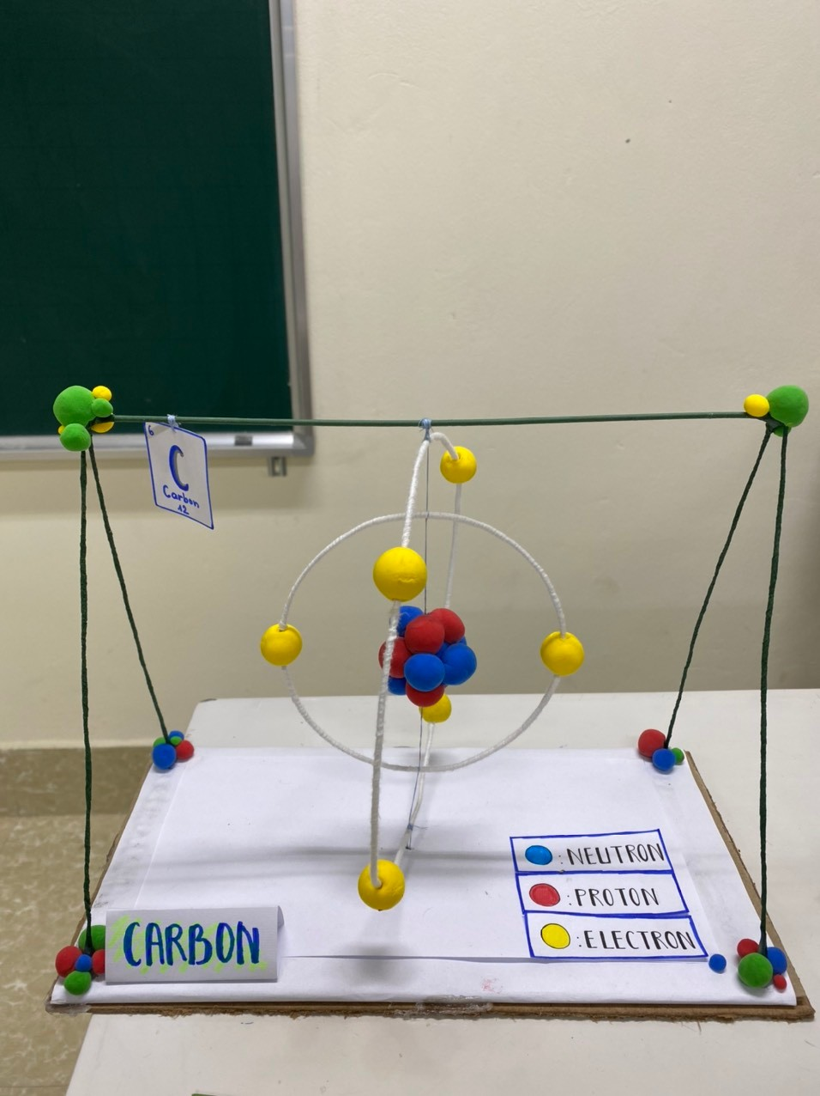

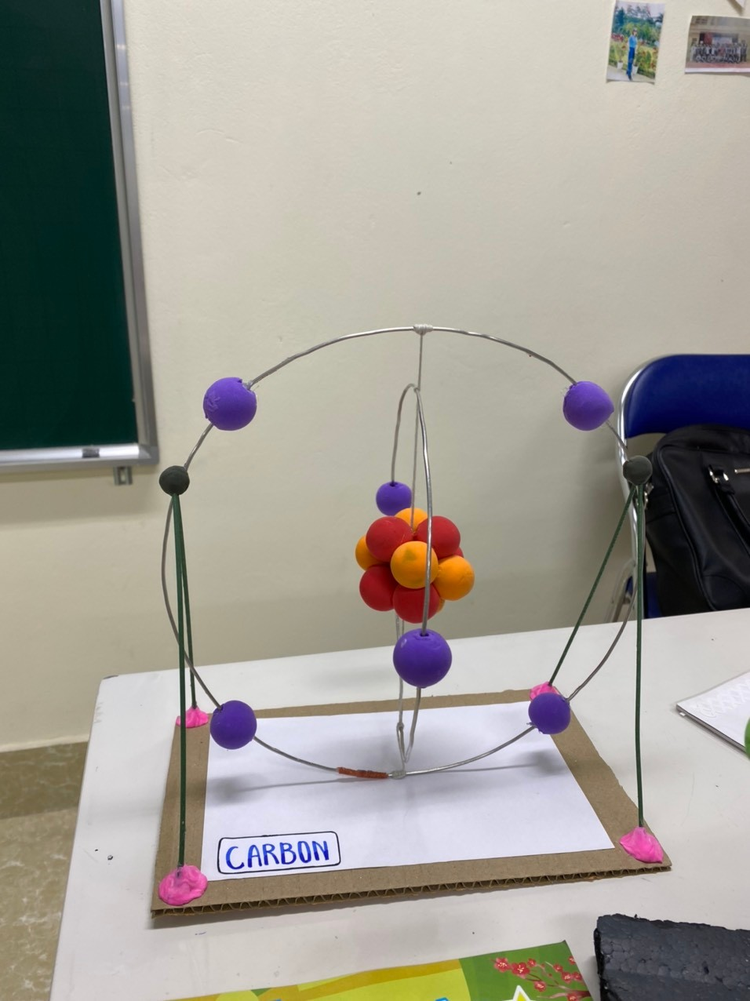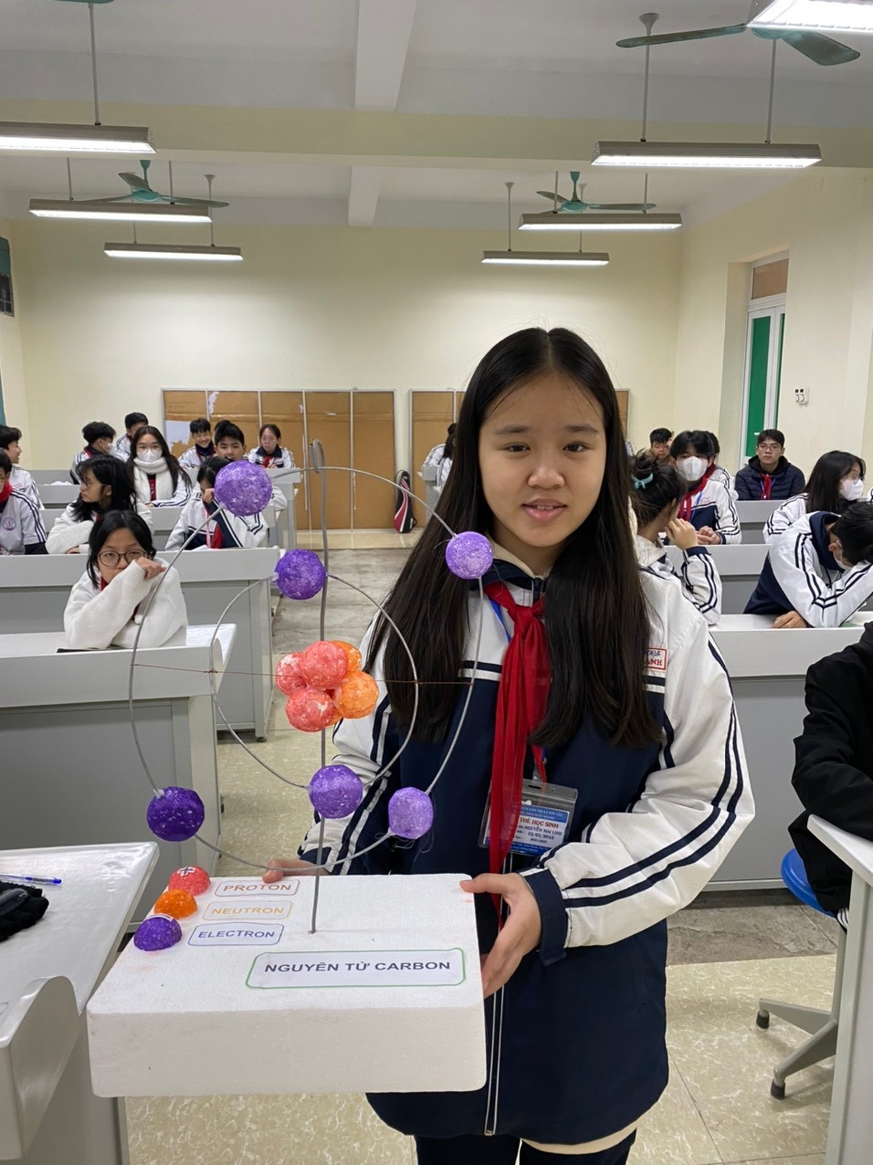

Hình ảnh học sinh lớp 7A1 - trường THCS Xuân Khanh
làm mô hình nguyên tử carbon

Ví dụ 2: LÀM MÔ HÌNH TẾ BÀO ĐỘNG VẬT ( KHTN 7 - phần Sinh học )
Ví dụ 1: Bài 18: Tế bào – Đơn vị cơ bản của sự sống
Trò chơi 1: XẾP HÌNH - KHÁM PHÁ KIẾN THỨC SINH HỌC
Hoạt động khởi động Chơi xếp hình
* Giao nhiệm vụ
- Học sinh chơi xếp hình, ghép một ngôi nhà theo ý tưởng của mình.
* Thực hiện nhiệm vụ: Các nhóm nhận dụng cụ. Tiến hành lắp mô hình
- HS thảo luận và trả lời các câu hỏi sau:
+ Để tạo được ngôi nhà đó, em đã dùng đến bao nhiêu viên gạch?
+ Mỗi mảnh ghép đó có vai trò như thế nào để tạo nên ngôi nhà?
+ Liệu các sinh vật sống có được "xây" nên theo nguyên tắc tương tự như vậy?
Làm thế nào để chứng minh được điều đó?
* Báo cáo kết quả:
- Đếm số gạch trong ngôi nhà mà em vừa xếp.
- Mỗi mảnh ghép trên là một đơn vị cấu tạo của ngôi nhà.
* Giáo viên đánh giá kết quả thực hiện nhiệm vụ:
- Theo em, các sinh vật sống cũng được xây nên theo nguyên tắc tương tự như ngôi nhà. Để chứng minh điều này ta có thể quan sát các sinh vật sống dưới kính hiển vi.

Hình ảnh tế bào biểu bì hành tây.
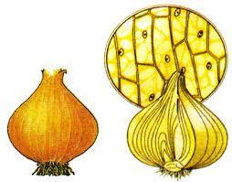
Vậy cơ thể người, thực vật, động vật được tạo nên từ đơn vị cơ sở nào?
- HS: Tế bào

Trò chơi 2: LÀM MÔ HÌNH TẾ BÀO ĐỘNG VẬT
Nguyên liệu sử dụng: đất nặn hoặc giấy màu và bìa.
Các bước thực hiện:
* GV giao nhiệm vụ:
+ Chia lớp thành 8 nhóm, mỗi nhóm gồm 5 HS.
+ Các nhóm nhận dụng cụ
+ Phân công nhiệm vụ cụ thể các thành viên trong nhóm.
* HS nhận nhiệm vụ:
+ HS về vị trí theo từng nhóm.
+ Học sinh tiến hành nặn mô hình hoặc cắt dán trên lớp theo hình vẽ.
* HS báo cáo kết quả:
- Các nhóm nộp sản phẩm và thuyết trình trên mô hình các bào quan có trong tế bào động vật.
* GV đánh giá kết quả thực hiện nhiệm vụ:

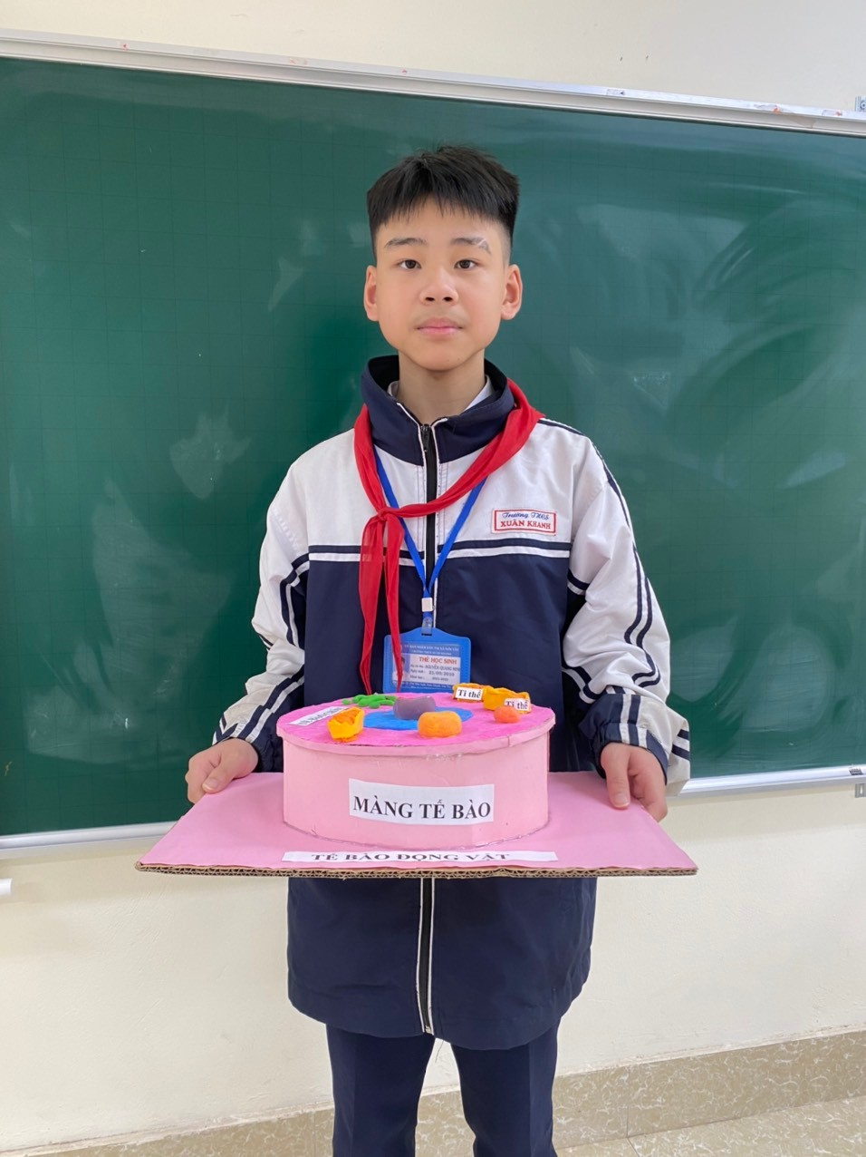
Hình ảnh học sinh trường THCS Xuân Khanh
làm mô hình tế bào động vật

Trò chơi 3: LÀM MÔ HÌNH MÔ PHỎNG TB THỰC VẬT
Trò chơi: Tạo mô hình mô phỏng tế bào thực vật.
Các bước thực hiện:
* GV giao nhiệm vụ:
+ Chia lớp thành 8 nhóm, mỗi nhóm gồm 5 HS.
+ Các nhóm nhận dụng cụ
+ Phân công nhiệm vụ cụ thể các thành viên trong nhóm.
GV hướng dẫn: Tạo mô hình mô phỏng tế bào động vật và tế bào thực vật:
Các bước | Mô phỏng tế bào thực vật | Mô phỏng tế bào thực vật
Bước1 | Chuẩn bị một túi nilon có khóa | Chuẩn bị một túi nilon có khóa đặt vào hộp đựng thực phẩm trong suốt
Bước 2 | Dùng thìa chuyển gelatin dạng lỏng vào mỗi túi cho đến khi đạt ½ thể tích mỗi túi
Bước 3 | Chọn các loại rau củ, quả (hoặc đất nặn, xốp) mà em thấy có hình dạng giống các bào quan ở tế bào động vật và thực vật, sau đưa vào mỗi túi tương ứng với mô phỏng tế bào động vật và thực vật (cố gắng sắp xếp chặt các loại rau củ, quả), sau đó đổ gelatin gần đầy rồi kéo khóa miệng túi lại.
- Trả lời câu hỏi: Túi nilon, hộp nhựa, rau củ, quả và gelatin mô phỏng cho thành phần nào của tế bào? Loại tế nào có thể xếp chặt hơn và đưa ra lời giải thích?
* HS nhận nhiệm vụ:
+ HS về vị trí theo từng nhóm.
+ Các nhóm thực hiện lắp mô hình theo hình vẽ và theo hướng dẫn.
- Khi tạo tế bào thực vật cần cho Gelatine một túi nilon có khóa rồi cho vào hộp nhựa → tạo cho tế bào thực vật có hình chữ nhật. Khi tạo tế bào động vật không cần cho vào hộp nhựa → tạo cho tế bào động vật có hình cầu đặc trưng.
- Gelatine dùng để mô phỏng tế bào chất.
- Có thể dùng một số loại rau củ để mô phỏng các bào quan:
+ Sử dụng ớt chuông xanh để tạo thành thành tế bào thực vật.
+ Sử dụng quả cà chua nhỏ để làm nhân
+ Sử dụng hạt đậu đỏ để làm ti thể.
+ Sử dụng hạt đậu xanh để làm lục lạp.
+ Sử dụng một lát khoai tây để làm không bào
+ Sử dụng lát hành tây và lát cắt cải tím để tạo ra cấu trúc lưới nội chất xung quanh nhân.
* Báo cáo kết quả: Các nhóm nộp và thuyết trình trên sản phẩm của mình.
* Đánh giá thực hiện nhiệm vụ
( có thể thay thế các nguyên liệu trên bằng bìa và giấy màu )

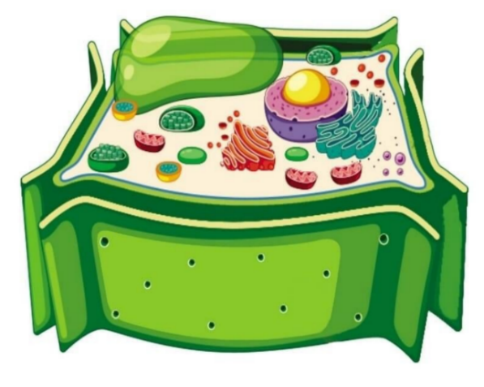
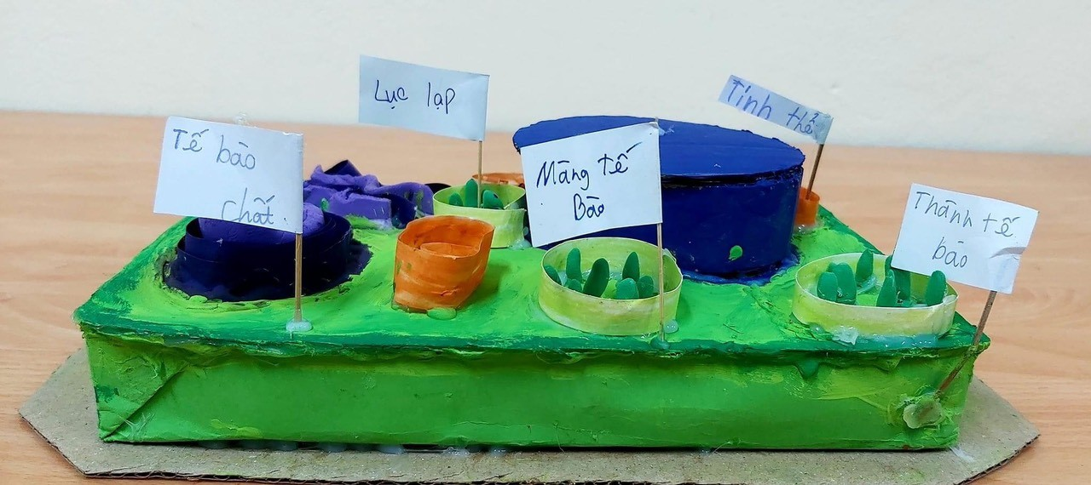
Ví dụ: Môn KHTN - phần Vật Lý
BÀI 20: CHẾ TẠO NAM CHÂM ĐIỆN ĐƠN GIẢN
Hoạt động vận dụng
- Mục tiêu: Phát triển năng lực tự học và năng lực tìm hiểu kiến thức gắn liền với thực tế đời sống.
- Nội dung: Sử dụng phương pháp dạy học dự án.
- Mỗi nhóm 2-3 HS chế tạo cần cẩu điện với các dụng cụ: 1 cuộn dây đồng, 1 pin 9V, 1 đinh vít, 1 công tắc điện, 1 cuộn băng keo, 1 thanh nhựa hoặc tre, nắp chai, que xiên…
- Sản phẩm: Mỗi nhóm hoàn thành 1 sản phẩm là 1 cần cẩu điện có khả năng hút sắt.
- Tổ chức thực hiện: GV giao nhiệm vụ về nhà cho nhóm học sinh thực hiện ngoài giờ học trên lớp.
- Học sinh Báo cáo, trình bày sản phẩm sau 4 ngày.
Ví dụ: Môn KHTN - phần Vật Lý
CHẾ TẠO CHUÔNG ĐIỆN
Chuẩn bị: 1 pin 9V, 1 cuộn dây đồng, 1 thanh sắt (lõi sắt), 1 búa gõ chuông, 1 công tắc, dây dẫn điện, kéo, băng dính
Cách thực hiện:
- Quấn dây đồng quanh thanh sắt:
Quấn khoảng 50 vòng dây đồng quanh thanh sắt, đảm bảo các vòng dây sát nhau.
Dùng băng dính cố định dây đồng để không bị bung ra.
- Lắp ráp chuông điện:
  - Nối một đầu dây dẫn điện với cực dương của pin.
  - Nối đầu dây dẫn điện còn lại với cuộn dây đồng.
  - Nối một đầu dây dẫn điện khác với búa gõ chuông.
  - Nối đầu dây dẫn điện còn lại với cực âm của pin.
  - Nối công tắc vào mạch điện, sao cho khi bật công tắc, mạch điện được nối kín.
Kiểm tra hoạt động:
  - Bật công tắc, nếu chuông reo thì bạn đã thành công.
  - Nếu chuông không reo, kiểm tra lại các mối nối và đảm bảo rằng tất cả các bộ phận đều được kết nối đúng cách.
Cách hoạt động:
+ Khi bật công tắc, dòng điện sẽ chạy qua cuộn dây đồng, tạo ra từ trường.
+ Từ trường này hút thanh sắt, làm cho búa gõ chuông va vào chuông và tạo ra tiếng reo.
+ Khi tắt công tắc, dòng điện bị ngắt từ trường thanh sắt trở về vị trí ban đầu và tiếng chuông ngừng vang.

2.6. Tính mới, tính sáng tạo, hiệu quả.
- Thu hút HS cả lớp theo dõi, tham gia các hoạt động.
- Làm cho giờ học sôi nổi hơn, tăng thêm hứng thú cho người học.
- Rèn luyện tác phong nhanh nhẹn và có tinh thần hợp tác trong hoạt động tập thể.
- Học sinh có nhiều cơ hội trải nghiệm để vận dụng những kiến thức học được vào thực tiễn sẽ mang lại một trải nghiệm mới mẻ cho bản thân các em học sinh, tiết học được lồng ghép một số hoạt động tổ chức trò chơi sẽ giúp các em năng động hơn, chủ động chinh phục tri thức.
- Tạo tâm lí thoải mái, hăng hái tham gia các hoạt động học tập.
- Vận dụng hiệu quả trò chơi, làm sản phẩm học tập để cải thiện chất lượng môn khoa học tự nhiên tạo được hứng thú, phát huy được hết năng lực, phẩm chất và tính tích cực trong học tập cho học sinh, từ đó nâng cao được chất lượng trong giảng dạy bộ môn khoa học tự mhiên.
3. KẾT QUẢ ÁP DỤNG SÁNG KIẾN TẠI ĐƠN VỊ:
Qua thực hiện giải pháp “Tạo hứng thú cho học sinh trong dạy học qua việc tổ chức một số trò chơi và làm sản phẩm học tập - môn KHTN” tôi nhận thấy các giờ học và các giờ luyện tập có sự chuyển biến tích cực, các em sôi nổi, mạnh dạn hơn và ngày càng tự tin khi bày tỏ quan điểm của mình.
- Khi thực hiện khảo sát, số lượng học sinh cảm thấy hứng thú và yêu thích bộ môn tăng lên rõ rệt qua bảng kết quả như sau:
+ Trước khi thực hiện biện pháp:
Bảng thống kê hứng thú học tập môn KHTN 6
đầu học kì I năm học: 2023 – 2024
Lớp | Tổng số HS | Rất hứng thú |  | Hứng thú |  | Bình thường
Lớp | Tổng số HS | SL | % | SL | % | SL | %
6A1 | 50 | 8 | 16.0 | 20 | 40.0 | 22 | 44.0
6A2 | 46 | 07 | 15.2 | 26 | 56.5 | 13 | 28.2
6A3 | 50 | 8 | 16.0 | 26 | 52.0 | 16 | 32.0
6A4 | 35 | 06 | 17.1 | 13 | 37.2 | 16 | 45.7
6A5 | 34 | 5 | 14.7 | 9 | 26.5 | 20 | 58.5

Bảng thống kê hứng thú học tập môn KHTN 7
đầu học kì I năm học: 2022 – 2023

Lớp | Tổng số HS | Rất hứng thú |  | Hứng thú |  | Bình thường
Lớp | Tổng số HS | SL | % | SL | % | SL | %
7A1 | 45 | 7 | 15.6 | 19 | 42.2 | 19 | 42.2
7A2 | 38 | 6 | 15.8 | 18 | 47.4 | 14 | 36.8
7A3 | 39 | 6 | 15.4 | 17 | 43.6 | 16 | 41
+ Sau khi thực hiện giải pháp:
Bảng thống kê hứng thú học tập môn KHTN 6 cuối học kì I
năm học 2023 – 2024
Lớp | Tổng số HS | Rất hứng thú |  | Hứng thú |  | Bình thường
Lớp | Tổng số HS | SL | % | SL | % | SL | %
6A1 | 50 | 15 | 30 | 20 | 40 | 15 | 30
6A2 | 46 | 12 | 26.1 | 24 | 52.2 | 10 | 21.7
6A3 | 50 | 17 | 34.0 | 1 | 36 | 15 | 30
6A4 | 35 | 10 | 28.6 | 13 | 37.1 | 12 | 34.3
6A5 | 34 | 10 | 29.4 | 13 | 38.2 | 11 | 32.4

Bảng thống kê hứng thú học tập môn KHTN 7 cuối học kỳ II
năm học: 2022 – 2023
Lớp | Tổng số HS | Rất hứng thú |  | Hứng thú |  | Bình thường
Lớp | Tổng số HS | SL | % | SL | % | SL | %
7A1 | 45 | 15 | 33.3 | 17 | 37.8 | 13 | 28.9
7A2 | 38 | 12 | 31.6 | 15 | 39.5 | 11 | 28.9
7A3 | 39 | 11 | 28.2 | 16 | 41.0 | 12 | 30.8

- Chất lượng môn KHTN được nâng lên với kết quả như sau:
Bảng thống kê kết quả học tập môn KHTN 6 cuối kỳ I sau khi làm bài kiểm tra thường xuyên năm học: 2023 – 2024
Lớp | Tổng số HS | Tốt |  | Khá |  | Đạt |  | Chưa đạt
Lớp | Tổng số HS | SL | % | SL | % | SL | % | SL | %
6A1 | 50 | 35 | 70 | 10 | 20.0 | 5 | 10.0 | 0 | 0
6A2 | 46 | 26 | 56.5 | 12 | 26.1 | 08 | 17.4 | 0 | 0
6A3 | 50 | 35 | 70 | 10 | 20.0 | 05 | 10.0 | 0 | 0
6A4 | 35 | 20 | 57.1 | 08 | 22.9 | 07 | 20.0 | 0 | 0
6A5 | 34 | 18 | 52.9 | 10 | 29.4 | 6 | 17.7 | 0 | 0

Bảng thống kê kết quả học tập môn KHTN 7 cuối kỳ II sau khi làm bài kiểm tra thường xuyên năm học: 2022 – 2023

Lớp | Tổng số HS | Tốt |  | Khá |  | Đạt |  | Chưa đạt
Lớp | Tổng số HS | SL | % | SL | % | SL | % | SL | %
7A1 | 45 | 31 | 68.9 | 14 | 31.1 | 5 | 11.0 | 0 | 0
7A2 | 38 | 20 | 52.6 | 12 | 31.6 | 6 | 15.8 | 0 | 0
7A3 | 39 | 21 | 53.8 | 13 | 33.3 | 5 | 12.9 | 0 | 0

Như vậy thông qua kết quả học tập của học sinh, tôi thấy giải pháp của mình có hiệu quả và học sinh yêu thích môn học hơn.
Rõ ràng sau khi được tham gia các tiết học có tổ chức một số trò chơi và làm sản phẩm môn KHTN, mức độ ham thích của HS với môn học có sự gia tăng so với lúc khảo sát khi chưa tiến hành thực nghiệm. Như vậy, việc tổ chức các tiết học có tổ chức một số trò chơi và làm sản phẩm môn KHTN có hiệu quả giúp gia tăng sự yêu thích môn KHTN của học sinh.
Hầu hết các học sinh đều thấy được tác dụng nhiều mặt của tiết học có tổ chức một số trò chơi và làm sản phẩm môn KHTN, 100% HS đồng ý việc tham gia biểu diễn thí nghiệm vui trong hoạt động dạy học giúp tăng hứng thú học tập, giúp các em tiếp thu kiến thức một cách chủ động , khắc sâu kiến thức, phát triển phẩm chất, năng lực từ đó khơi dậy niềm đam mê khoa học, khả năng sáng tạo của học sinh.
4. HIỆU QUẢ CỦA SÁNG KIẾN
4.1. Hiệu quả về khoa học:
Học sinh có nề nếp, tích cực hơn trong hoạt động học tập, số học sinh yếu lúc đầu rất lơ là, sau này đã có thể tham gia góp sức mình vào kết quả học tập của cả lớp , qua đó các em tự tin hơn không mặc cảm vì mình yếu kém hơn các bạn, mạnh dạn phát biểu xây dựng bài
Kết quả học tập của học sinh có sự tiến bộ rõ rệt
+ HS hào hứng, chủ động tìm hiểu kiến thức mới.
+ Biết cách vận dụng kiến thức đã học tạo ra các sản phẩm học tập.
+ Học sinh có nhiều cơ hội trải nghiệm để vận dụng những kiến thức học được để giải quyết các vấn đề liên quan đến thực tế.
+ Tạo điều kiện để học sinh phát huy năng lực bản thân.
Sáng kiến kinh nghiệm này trước mắt tôi áp dụng giảng dạy tại trường THCS tôi đang công tác dạy đại trà ở các khối 6,7,8 trong nhà trường và tiếp tục được áp dụng trong những năm học tiếp theo để nâng cao dần kết quả học tập của học sinh.
4.2. Hiệu quả về kinh tế: ít tốn kém về kinh tế, áp dụng được các kiến thức, kĩ năng của môn học vào thực tiễn cuộc sống.
4.3. Hiệu quả về xã hội:
Rèn tốt cho học sinh tư duy sáng tạo thông qua việc tổ chức một số trò chơi và làm sản phẩm học tập - môn KHTN, góp phần rất tích cực vào việc hình thành nhân cách cho học sinh gồm: tính chủ động, sáng tạo, niềm tin và ý chí quyết tâm…đó củng chính là mục tiêu giáo dục con người trong thời đại mới.
5. TÍNH KHẢ THI:
Trong quá trình thực hiện, tôi nhận thấy giải pháp mang lại nhiều ý nghĩa:
- Đối với bản thân: Nâng cao trình độ chuyên môn nghiệp vụ, đổi mới phương pháp và hình thức dạy học theo hướng tích cực. Quan trọng hơn, đó là khi nhìn thấy niềm vui và sự thích thú của học sinh khi tham gia các trò chơi học tập, bản thân tôi cũng như được tiếp thêm động lực và cháy rực hơn nữa ngọn lửa đam mê với nghề.
- Đối với học sinh: Các em vui tươi và hứng khởi hơn trong mỗi tiết học, không còn chán nản và sợ học nữa, từ đó ngày càng nâng cao hiệu quả học tập, khơi dậy trong các em niềm đam mê đối với môn học.
Việc tổ chức trò chơi và làm sản phẩm học tập trong dạy học môn KHTN là vô cùng cần thiết. Tuy nhiên trong quá trình tổ chức trò chơi, giáo viên cần khéo léo dựa vào nội dung bài học, điều kiện cơ sở vật chất của nhà trường, thời gian các hoạt động trong tiết học để lựa chọn và thiết kế trò chơi phù hợp. Chính vì vậy, khi tìm hiểu và thực hiện giải pháp, tôi đã tìm tòi, nghiên cứu tài liệu, trao đổi chuyên môn, học tập kinh nghiệm của đồng nghiệp…từ đó làm tăng hiệu quả khi áp dụng giải pháp “Tạo hứng thú cho học sinh trong dạy học qua việc tổ chức một số trò chơi và làm sản phẩm học tập - môn KHTN”.
6. THỜI GIAN THỰC HIỆN SÁNG KIẾN
Năm học 2022 – 2023 và năm học 2023 – 2024.
7. KINH PHÍ THỰC HIỆN SÁNG KIẾN: tự túc.

III. KẾT LUẬN VÀ KHUYẾN NGHỊ
- Kết luận
Trên đây là chương trình “tạo hứng thú cho học sinh trong dạy học qua việc tổ chức một số trò chơi và làm sản phẩm học tập - môn KHTN” đã được triển khai thành công tại nhà trường năm học 2022 – 2023, 2023 -2024. Với việc tổ chức các trò chơi, chơi các trò chơi và làm các sản phẩm môn KHTN” các em được phát triển các năng lực chung và riêng biệt như thuyết trình, làm thí nghiệm, diễn xuất, giải thích…
- Học sinh có nhiều cơ hội trải nghiệm để vận dụng những kiến thức học được vào thực tiễn sẽ mang lại một trải nghiệm mới mẻ cho bản thân các em học sinh, tiết học được lồng ghép một số hoạt động tổ chức trò chơi sẽ giúp các em năng động hơn, chủ động chinh phục tri thức.
- Tạo tâm lí thoải mái, hăng hái tham gia các hoạt động học tập.
- Các em được trải nghiệm sáng tạo những điều lí thú, thần bí, được chế tạo các sản phẩm thực tế, từ đó khơi dậy sự đam mê khoa học cho các em theo đúng phương châm “ học mà chơi, chơi mà học”.
- Vận dụng hiệu quả trò chơi, làm sản phẩm học tập để cải thiện chất lượng môn khoa học tự nhiên tạo được hứng thú, phát huy được hết năng lực, phẩm chất và tính tích cực trong học tập cho học sinh, từ đó nâng cao được chất lượng trong giảng dạy bộ môn khoa học tự nhiên.
Tuy nhiên trong quá trình thực hiện tôi thấy một số khó khăn sau:
Với phân môn hoá học:
- Trong nhà trường không có đủ hóa chất, dụng cụ để làm các thí nghiệm hóa học vui. Hơn nữa một số hóa chất giá đắt đỏ, khó tìm không phải trường nào cũng dành kinh phí đầu tư mua.
- Khi có hóa chất, dụng cụ đầy đủ, GV phải tiến hành làm thử thí nghiệm ít nhất một lần để đảm bảo thành công. Có những thí nghiệm GV phải làm rất nhiều lần mới thành công được nên sẽ mất rất nhiều thời gian, công sức của GV.
-Nhiều thí nghiệm nguy hiểm nếu GV không cẩn trọng, không nắm chắc quy trình đảm bảo an toàn thì có thể gây nguy hiểm cho chính GV và HS.
2. Khuyến nghị
- Để có kết quả cao trong việc giảng dạy của người thầy và việc học tập của học sinh theo tôi các nhà trường cần tạo điều kiện về cơ sở vật chất, trang thiết bị ( tài liệu tham khảo, phòng bộ môn, ...). Cần đào tạo đội ngũ cán bộ phụ trách phòng bộ môn theo đúng chuyên môn.
- Mở các lớp tập huấn, các buổi hội thảo, chuyên đề nhiều hơn nữa về kĩ năng thiết kế trò chơi trong dạy học cho GV.
- Đầu tư hóa chất, dụng cụ cho các trường học và xây dựng các phòng KHTN đạt tiêu chuẩn.
- Có chế độ đãi ngộ phù hợp đối với giáo viên dạy KHTN – phân môn Hoá ( để chuẩn bị một tiết dạy có thực hành, thí nghiệm vui, GV phải dành rất nhiều thời gian chuẩn bị dụng cụ - hóa chất, làm thử thí nghiệm, dọn dẹp rửa dụng cụ sau khi làm…đặc biệt sức khỏe bị ảnh hưởng do phải tiếp xúc với hóa chất).
Khi thực hiện giải pháp này tôi nhận được sự quan tâm, giúp đỡ của Ban giám hiệu và đồng nghiệp nhưng sẽ không tránh khỏi những sai sót, rất mong được sự đóng góp ý kiến chân thành của các cấp lãnh đạo, các bạn đồng nghiệp để nội dung đề tài ngày càng hoàn thiện và có nhiều ứng dụng trong quá trình dạy học.
Tôi xin chân thành cảm ơn!

XÁC NHẬN CỦA CƠ QUAN  ( Ký đóng dấu ) | Sơn Tây, ngày 18 tháng 03 năm 2024  NGƯỜI VIẾT SÁNG KIẾN  Nguyễn Thị Phương Thảo

MỤC LỤC

I. ĐẶT VẤN ĐỀ ……………………………………………………... | Trang 1
1. Tính cấp thiết phải tiến hành sáng kiến ……………………………. | Trang 1
2. Mục tiêu của sáng kiến ………………………………………. .…... | Trang 2
3. Thời gian, đối tượng và phạm vi nghiên cứu ……………………… | Trang 3
II. NỘI DUNG CỦA SÁNG KIẾN ………………………………… | Trang 4
1. Hiện trạng vấn đề ………………………………………………….. | Trang 4
2. Nội dung biện pháp …………… ………………………………….. | Trang 4
3. Kết quả áp dụng sáng kiến tại đơn vị …………………………........ | Trang 21
4. Hiệu quả của sáng kiến ……………………………………………. | Trang 23
5. Tính khả thi ………………………………………………………... | Trang 24
6. Thời gian thực hiện sáng kiến ……………………………………... | Trang 24
7. Kinh phí thực hiện sáng kiến …………………………………….... | Trang 24
III. KẾT LUẬN VÀ KHUYẾN NGHỊ .…..………………………... | Trang 25
1. Kết luận ………………………………………………………......... | Trang 25
2. Khuyến nghị ………………………………………………………. | Trang 25

